More Power!
Übungsprotokoll zur Übung 6
Metrikorientierter Hardwareentwurf
Bernhard Selymes, Reinhard Penn, Robert Zeugswetter
26.01.2016

1 Architekturelle Verbesserungen

1.1 Klassen von Eingabedaten
Die Auftrittswahrscheinlichkeit der verschiedenen Eingabeklassen wird stark vom Anwendungsfall abhängen.

1.1.1 Interkanalkorrelation: Nein, Intrakanalkorrelation: Nein
Serieller Stromverbrauch: schlecht
Paraller Stromverbrauch: schlecht
Beide Versionen haben einen schlechten Stromverbrauch, die parallele Version benötigt weniger Platz.

1.1.2 Interkanalkorrelation: Nein, Intrakanalkorrelation: Ja
Serieller Stromverbrauch: schlecht
Paraller Stromverbrauch: gut
Weniger Stromverbrauch bei der parallelen Version, da die schlechte Interkanalkorrelation nicht schlagend wird.

1.1.3 Interkanalkorrelation: Ja, Intrakanalkorrelation: Nein
Serieller Stromverbrauch: mittel
Paraller Stromverbrauch: schlecht
Vorteil bei der seriellen Version, da die Umschaltvorgänge Aufgrund der schlechten Intrakanalkorrelation nur einmal auftreten.

1.1.4 Interkanalkorrelation: Ja, Intrakanalkorrelation: Ja
Serieller Stromverbrauch: gut
Paraller Stromverbrauch: gut
Beide Versionen haben einen guten Stromverbrauch, serielle Version benötigt weniger Platz.

1.2 Power Simulation
Interkanalkorrelation: Nein, Intrakanalkorrelation: Nein => RAND1
Interkanalkorrelation: Nein, Intrakanalkorrelation: Ja => CONST
Interkanalkorrelation: Ja, Intrakanalkorrelation: Nein => RAND2
Interkanalkorrelation: Ja, Intrakanalkorrelation: Ja => SINE

In den beiden Abbildungen ist zu erkennen das die Ergebnisse im wesentlichen mit den Vermutungen aus 1.1 übereinstimmen. Ein wesentlicher Unterschied ist die Kategorie SINE. Hier wurden bei der seriellen und parallelen Architektur ein geringer Stromverbrauch vermutet. Der Stromverbrauch ist allerdings ca. genauso hoch wie in der Kategorie RAND2. Die Sinuswerte sind für den Stromverbrauch in diesem Beispiel, somit fast gleich schlecht wie Zufallswerte. Die Intraknaalkorrelation wurde Umschaltvorgänge ersparen wenn immer eine Periode auf einmal verarbeitet werden könnte, somit wären immer die selben Werte geladen.

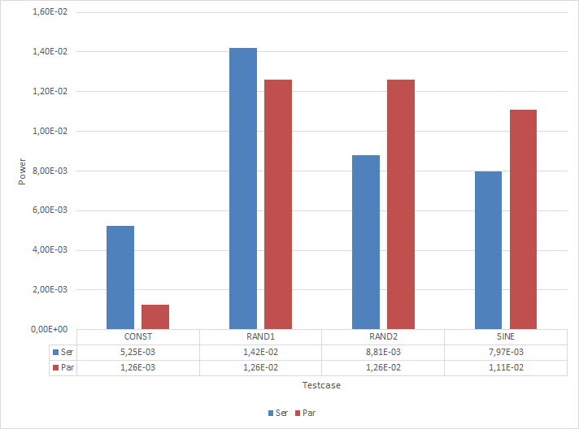Illustration 1: Power Simulation Ergebnisse
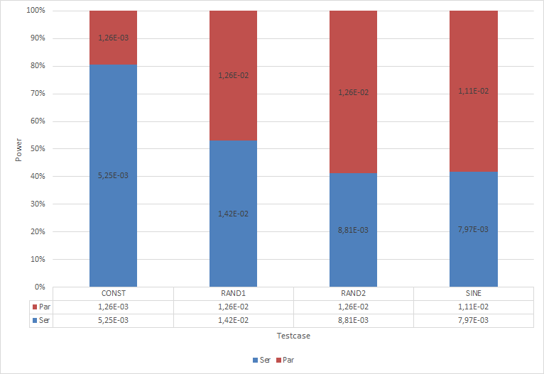Illustration 2: Power Simulation Ergebnissvergleich

